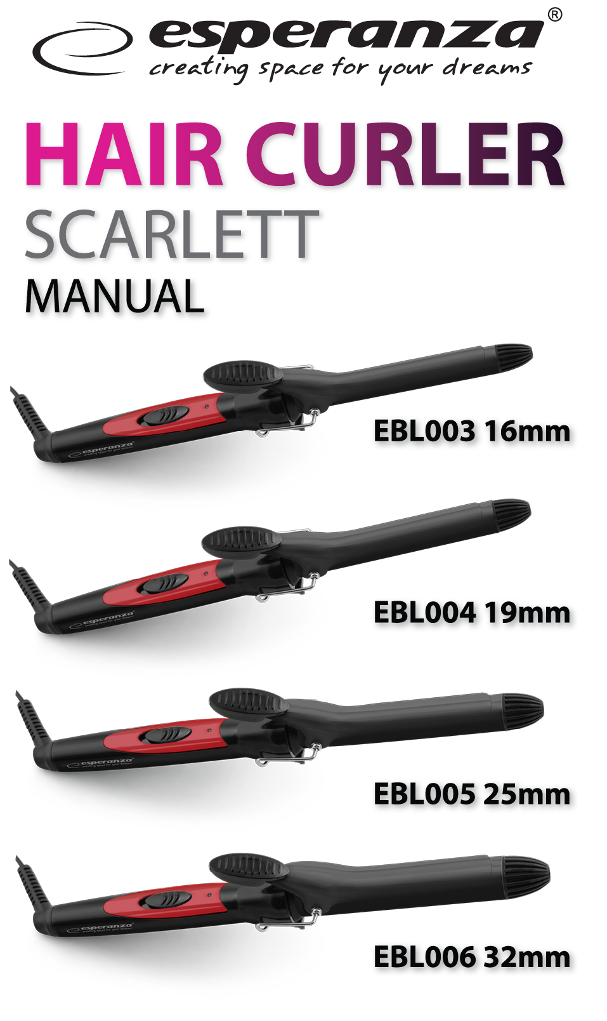
ПЛОЙКА
ІНСТРУКЦІЯ
ІНСТРУКЦІЯ

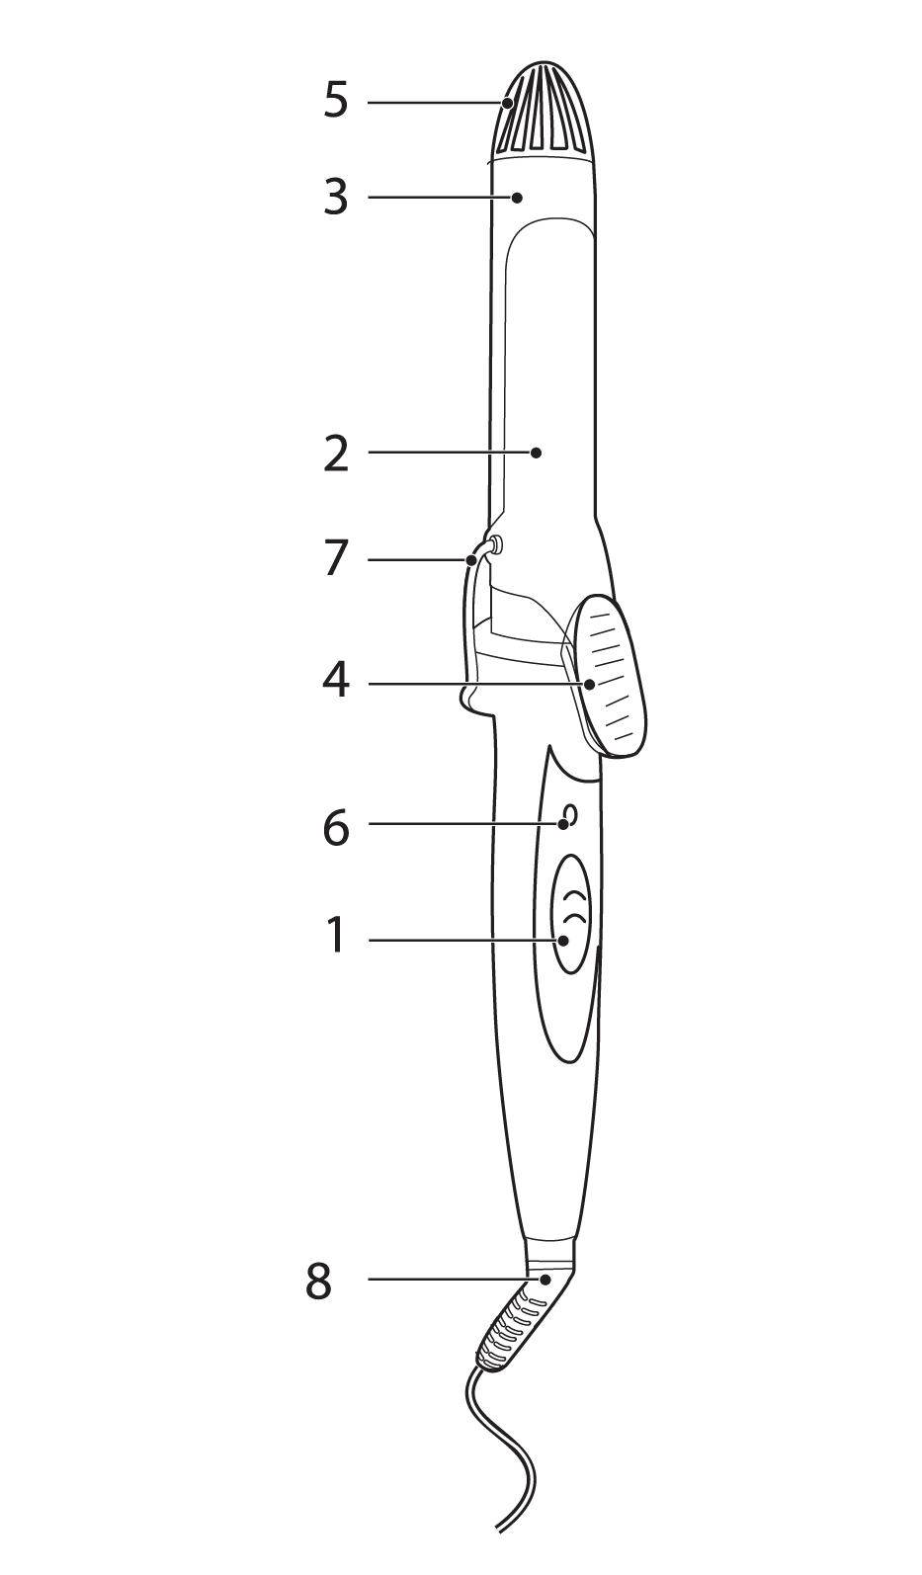 ПЛОЙКА
Дякуємо за купівлю нашого товару.
Перед використанням пристрою просимо уважно прочитати інструкцію та зберегти її на майбутнє.

ВАЖЛИВА ІНФОРМАЦІЯ СТОСОВНО БЕЗПЕКИ І ПРАВИЛЬНОГО ОБСЛУГОВУВАННЯ ПРИСТРОЮ:
1. У період гарантії рекомендується зберігати оригінальну упаковку, а також документ купівлі, який є гарантійною карткою у разі рекламації. При транспортуванні пристрій слід покласти в оригінальну упаковку.
2. Перед першим використанням потрібно зняти упаковку та витягнути все, що знаходиться всередині.
3. Не виймайте пристрій з води, якщо він туди впав, негайно від’єднайте його від живлення.
4. Ніколи не користуйтеся пристроєм поблизу ванни, душу або басейну.
5. Не зберігайте пристрій у місцях, де він може контактувати з водою.
6. Пристрій завжди повинен бути відключений від живлення одразу після використання.
7. Під час чищення пристрій повинен бути вимкнений від живлення.
8. Пристрій не можна залишати без нагляду під час роботи.
9. Пристрій може використовуватися дітьми віком не менше 8 років, а також особами з обмеженими фізичними, сенсорними чи розумовими здібностями, а також тими, хто не має досвіду роботи та не знайомий з пристроєм, якщо спостереження або інструкції з використання пристрою надаються безпечним чином, так що ризики зрозумілі. Діти не повинні грати із пристроєм. Діти не повинні чистити та обслуговувати пристрій без нагляду.
10. Пристрій та кабель від нього потрібно зберігати у місці, недоступному для дітей віком до 8 років. Пристрій не є іграшкою.
11. Не використовуйте пристрій для інших цілей, окрім тих, для яких він призначений.
12. Перед підключенням до електричної розетки переконайтеся, що напруга, вказана на паспортній табличці пристрою, відповідає напрузі мережі живлення. У разі невідповідності напруги вмикати пристрій заборонено.
13. Ніколи не використовуйте аксесуари, які не входять до комплекту пристрою та не рекомендовані виробником.
14. Для від’єднання пристрою від розетки потрібно тягнути за вилку. Ніколи не тягніть за кабель.
15. Не використовуйте пристрій, якщо пошкоджений кабель живлення або вилка. Їх заміну або ремонт потрібно довірити спеціалізованому сервісу. Самовільне втручання у конструкцію пристрою під час гарантійного терміну призводить до втрати гарантії.
16. Не слід зберігати або класти пристрій, його аксесуари та кабель живлення поблизу від розігрітих поверхонь.
17. Ніколи не накривайте розігрітий пристрій.
18. Поблизу пристрою заборонено розпилювати аерозолі.
19. Пристрій призначений лише для домашнього використання, він не призначений для промислового використання та використання поза межами приміщення.
20. Зберігайте пристрій у сухому, прохолодному (0-40 ºС) та захищеному від сонячних променів місці.
21. Не кладіть працюючий пристрій на металеві поверхні, а також на підвіконня.
22. Завжди розміщуйте пристрій на підставці на термостійкій, стабільній плоскій поверхні. Розігрітий стрижень ніколи не повинен торкатися як інших поверхонь, так і легкозаймистих матеріалів.
23. Не торкайтеся пристрою мокрими руками.
24. Пристрій не слід використовувати поблизу відкритих ран, різаних ран, сонячних опіків та пухирів.
25. Виробник не відповідає за пошкодження, викликані неправильним використанням пристрою або його аксесуарів.
26. Перед тим як пристрій сховати, потрібно дати йому охолонути.
27. Не використовуйте пристрій на мокрому волоссі, перуках та вовні тварин.
28. Пристрій нагрівається до високої температури. Під час використання слід бути дуже обережним.
Тримайте пристрій виключно за ручку.
29. Керамічне покриття може з часом стиратися. Це не впливає на правильність роботи пристрою.

ОПИС ПРИСТРОЮ
1. Перемикач ОN/ОFF
2. Пружинний затискач
3. Стрижень з керамічним покриттям
4. Важіль
5. Термоізольований наконечник
6. Світлодіодний індикатор
7. Підставка
8. Кабель живлення, що обертається на 360°

ІНСТРУКЦІЯ З ОБСЛУГОВУВАННЯ
Перед початком використання:
1. Витягніть пристрій та його аксесуари з упаковки.
2. Повністю розкрутіть кабель живлення.
3. Поставте пристрій на підставку (7), пересунувши її до передньої частини пристрою.
4. Підключіть пристрій до розетки живлення.
5. Увімкніть пристрій шляхом пересування перемикача (1) у положення ON, засвітиться світлодіодний індикатор.
6. Створюйте локони, керуючись наведеними нижче вказівками.

МОДЕЛЮВАННЯ ВОЛОССЯ
1. Не використовуйте для жирного, склеєного, спітнілого або покритого лаком волосся. Волосся слід вимити, висушити та розчесати. Не використовуйте при користуванні плойкою лаки для волосся, що містять легкозаймисті субстанції.
2. Для додаткового захисту волосся слід використовувати термозахисний спрей для захисту волосся від високих температур.
3. Розділіть волосся на рівні пасма.
4. Перемістіть підставку (7) назад.
5. Натисніть на важіль (4) та помістіть пасмо волосся між пружинним затискачем (2) та керамічним стрижнем (3).
6. Відпустіть важіль, перемістивши стрижень на кінець пасма волосся, а потім закрутіть його до необхідної довжини.
7. Притримайте протягом 5 секунд, якщо потрібно створення вільних локонів, або 10 секунд, якщо завиток має бути міцним. Розкрутіть пасмо волосся, а потім звільніть пружинний затискач (2), натиснувши на важіль (4).
8. Час накручування одного пасма повинен підбиратися відповідно до характеру та якості волосся.
9. Повторюйте процедуру по всій голові, доки не буде досягнуто необхідного ефекту.
10. Термоізольований наконечник (5) призначений для тримання пристрою в процесі створення локонів.
11. Зачекайте, поки волосся охолоне, а далі приступайте до стилізації.
12. Вимкніть пристрій шляхом натискання вимикача (1). Світлодіодний індикатор (6) згасне, а потім вимкніть з розетки.
13. Залиште пристрій, поки він повністю не охолоне.
14. Після кожного використання слід очистити пристрій відповідно до інструкцій, зазначених у розділі «Чищення та консервація».

ЧИЩЕННЯ ТА КОНСЕРВАЦІЯ
Пристрій слід ретельно очищувати після кожного використання.
Перед чищенням від’єднайте пристрій від мережі.
1. Для чищення зовнішніх частин пристрою використовується зволожена водою з милом м'яка тканинна серветка.
2. Не слід використовувати розчинники, сильні миючі засоби та гострі предмети, оскільки вони можуть пошкодити корпус пристрою.
3. Пристрій заборонено поливати водою або будь-якою іншою рідиною. Нижню частину пристрою, до якої підключено кабель живлення, ніколи не можна занурювати у воду чи іншу рідину. У пристрій не слід наливати воду або будь-яку іншу рідину.

Технічні характеристики
Напруга: 230 В
Частота: 50 Гц
Споживана потужність: (EBL003: 22Вт, EBL004: 25 Вт, EBL005: 25 Вт, EBL006: 45 Вт)
Стрижень з керамічним покриттям
Довжина кабелю: 170 см
Температура: макс. 180°С


UA
ГАРАНТІЯ
1. Гарантія надана повним товариством «ЕДЦ Потерек» [EDC Poterek Sp. Jawna], юридична адреса: вул. Познанська, 129/133, 05-850 Ожарув-Мазовецький, тел. служби сервісу: 022-7213571 дод. 10, що іменується далі «Esperanza».
2. Ця гарантія надає покупцю права та повноваження щодо Esperanza. Цю гарантію слід уважно прочитати, оскільки у разі пред'явлення претензій до Esperanza буде вважатися, що користувач ознайомився з гарантійними умовами та прийняв їх.
3. Esperanza гарантує, що у всіх виробах, включаючи комплектуючі, що містяться в упаковці, відсутні дефекти матеріалу та виробничі дефекти за умови їх нормальної експлуатації за призначенням.
4. У разі виникнення пошкоджень протягом гарантійного терміну Esperanza на власний розсуд або здійснить ремонт виробу, або замінить його на новий, використовуючи нові або оновлені в заводських умовах запасні частини. У разі використання частин, оновлених у заводських умовах, Esperanza гарантує, що їхні характеристики будуть аналогічні до нових виробів.
5. Браковані вироби повинні бути повернуті разом з квитанцією, комерційним рахунком-фактурою або будь-яким іншим документом, що підтверджує покупку у місці купівлі. Він повинен включати всі аксесуари, включені в оригінальну упаковку. Esperanza має право відхилити гарантії, якщо якихось аксесуарів не вистачатиме.
6. Товариство EDC Poterek Sp. Jawna оплачує вартість транспортування товару, щодо якого заявляється рекламація, до місця, вказаного у гарантії.
7. Esperanza намагатиметься відреагувати на рекламації впродовж 14 календарних днів із моменту повідомлення про неї у місці продажу. Esperanza зобов’язується відремонтувати несправний виріб у найкоротші терміни. Якщо необхідно імпортувати з-за кордону будь-які частини, які необхідні для ремонту, цей термін може бути продовжений.
8. Якщо під час виконання своїх обов'язків товариство EDC Poterek Sp. Jawna надає особі, яка має право на гарантію, замість дефектного виробу виріб без дефектів або виконало суттєвий ремонт виробу, на який поширюється гарантія, гарантійний період починається заново з моменту постачання виробу без дефектів або повернення відремонтованого виробу. Якщо товариство EDC Poterek Sp. Jawna замінило частину виробу, вищезазначене положення відповідним чином застосовується до такої частини. В інших випадках гарантійний термін продовжується на час, протягом якого внаслідок дефекту у виробі, на який поширюється гарантія, особа, яка має право на гарантію, не може його використовувати.
9. Якщо потрібно замінити товар на новий, Esperanza залишає за собою право заміни на новішу модель з подібними експлуатаційними параметрами, якщо вона була введена в продаж замість попередньої моделі товару.
10. У разі висунення рекламації вважається, що покупець погодився з тим, що ремонт і заміна (залежно від наявності товару), залежно від рішення сервісної служби, є єдиною та винятковою формою висунення вимоги щодо гарантійних прав до товариства EDC Poterek Sp. Jawna
11. Гарантія діє на території Польщі.
ВИКЛЮЧЕННЯ:
Гарантія на поширюється на:
1. Вироби, виробником яких не є EDC Poterek Sp. Jawna;
2. Вироби, які були пошкоджені або отримали дефекти внаслідок:
- використання не за призначенням
- модифікації або втручання у внутрішню конструкцію пристрою
- сервісного обслуговування в неавторизованих сервісних центрах або іншій сервісній службі, ніж EDC Poterek Sp. Jawna
- неправильного зберігання, перевезення чи пакування
- неправильного встановлення виробів чи програмного забезпечення
- механічних, фізичних, хімічних та інших ушкоджень.
3. Esperanza не несе відповідальності за збитки внаслідок втраченого бізнесу та доходу, втрачених даних або шкоди внаслідок використання виробів Esperanza у роботі з іншими пристроями.
4. Вироби із зірваними пломбами, наклейками, а також сильно зношені вироби.
На всі товари EDC Poterek Sp. Jawna поширюється 2-річна гарантія виробника. Продукти Esperanza мають всі необхідні сертифікати безпеки.
 | Відповідно до Директиви 2012/19/ЄС викидати електричне та електронне обладнання разом з побутовими відходами заборонено. Їхні складові частини підлягають повторній переробці або їх потрібно викидати окремо. У іншому випадку вони можуть призвести до виділення шкідливих та небезпечних речовин, що загрожуватимуть навколишньому середовищу і здоров'ю людей. Закон зобов'язує кожного споживача безкоштовно повертати використане і непотрібне електричне та електронне обладнання виробникам, торговим посередникам або у пункти, які займаються утилізацією цього типу відходів. Конкретні умови регулюються правилами відповідної країни. Наведений символ, які розміщується на продукції, в інструкції користувача або на упаковці, вказує на цю вимогу. За рахунок правильного розділення відходів та дотримання приписів щодо вторинної переробки кожен споживач робить свій внесок у захист навколишнього середовища.

[Знак: СЕ]
ДЕКЛАРАЦІЯ ВІДПОВІДНОСТІ
Ми, виробник/імпортер
Повне товариство «ЕДЦ Потерек» [EDC Poterek Sp. Jawna]
вул. Познанська, 129/133, 05-850 Ожарув-Мазовецький, Польща
[ul. Poznanska 129/133, 05-850 Ozarow Mazowecki, Poland]
цим заявляємо, що виріб
Вид виробу ПЛОЙКА
Назва
Артикул EBL003
EBL004
EBL005
EBL006

Опції
відповідає основним вимогам та іншим чинним положенням таких директив:
Директива про електромагнітну сумісність 2004/108/ЄС
Рік випуску (останні 2 цифри): 15
Виріб відповідає таким нормам/стандартам:
EN 55014-1:2006/A1:2009/+A2:2011
EN 55014-2:1997/+A1:2001/+A2:2008
EN 61000-3-2:2006/+A1:2009/+A2:2009
EN 61000-3-3:2013
Виробник/уповноважений представник
[підпис]
Менеджер з продукції
Ожарув-Мазовецький

Виробник
Повне товариство «ЕДЦ» [EDC Sp. Jawna]
вул. Познанська, 129/133, 05-850 Ожарув-Мазовецький,
[ul. Poznańska 129/133, 05-850 Ożarów Mazowiecki],
www.esperanza.pl
ВИГОТОВЛЕНО В КИТАЇ.
® 2022 Всі права захищені. Esperanza, логотип Esperanza та товарні знаки Esperanza належать компанії Esperanza і можуть бути зареєстровані. Всі інші товарні знаки належать їхнім відповідним власникам.

